**Задания для подготовки обучающихся 9 классов**

**к итоговой аттестации по физике**

**VI вариант**

**Часть А**

1. Муха летит со скоростью 18 км/ч. Выразите эту скорость в м/с.   
A. 5 м/с

B. 50 м/с

C. 10 м/с

D. 0,1 м/с

2. Велосипедист движется из точки А велотрека в точку В по кривой АВ. Назовите физическую величину, которую изображает вектор АВ.

А

В

А. перемещение;

В. путь;

С. скорость

D. траектория

3. На тело действуют две горизонтальные силы 10 Н и 15 Н. Чему равна равнодействующая этих сил?

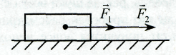

А. 25Н

В. 5Н

С.10Н

D.15Н

4**.** Период колебания пружинного маятника 0,005 с. Чему равна частота колебаний маятника?

А. 500 Гц;

В. 200 Гц;

С. 2000 Гц.

D. 5000Гц

5. Какова мощность двигателя, если он за 600 сек совершает работу 7200 Дж?

А. 12 Вт;

В. 120 Вт;

С. 1200 Вт

D. 1,2 Вт

6. Вода кипит при температуре 100°. Переведите эту температуру в Кельвины?

A. 123 К

B. 173 К

C. 273 К

D. 373 К

7. При полном сгорании кокса массой 10 кг выделяется 2,9 ∙ 107 Дж энергии. Чему равна удельная теплота сгорания кокса?

А. 0,29 ∙ 107 Дж/кг;

В. 2,9 ∙ 106 Дж/кг;

С. 2,9 ∙ 107 Дж/кг;

D. 2,9 ∙ 107 Дж/кг

8. Явление диффузии может наблюдаться

А. только в твёрдых телах  
В. только в жидкостях  
С. только в газах  
D. в газах, жидкостях и твёрдых телах

9**.** Каков объем железобетонной плиты, если в воде на нее действует выталкивающая сила 8000 Н**? (**ρ м3, g=10 Н/кг)

А. 0,8 м3  
В. 8 м3  
С. 80 м3  
D. 0,08 м3

10.  Каково изображение светящейся точки и где оно образуется плоским зеркалом?

А. Мнимое, за зеркалом  
В. Действительное, перед зеркалом  
С. Действительное, за зеркалом  
D. Мнимое, перед зеркалом

11. Оптические силы линз равны 5 дптр и 8 дптр. Каковы их фо­кусные расстояния?

А. 2 м и 1,25 м  
В. 20 см и 12,5 см  
С. 2 см и 1,25 см  
D. 20 м и 12,5 м

12. Какой из трех типов излучения — альфа, бета или гамма — обладает максимальной проникающей способностью?

А. Альфа-излучение  
В. Бета-излучение  
С. Гамма-излучение  
D. Проникающая способность у всех трех излучений одина­кова

13. Какая частица образуется в результате ядерной реакции ... 

А. Нейтрон

В.  - частица

C.  - квант

D. Электрон

14. Каков дефект массы ядра кислорода 816 О (в а.е.м.)? Масса ядра кислорода равна 15, 99491 а.е.м., масса протона 1,00729 а.е.м., нейтрона 1, 00866 а.е.м.

А. 0,133 а.е.м.

В. 0,144 а.е.м.

С. 0,155 а.е.м.

D. 0,166 а.е.м

15. Центр небесной сферы:  
А. совпадает с глазом наблюдателя;  
B. совпадает с центром Солнечной системы;  
C. совпадает с центром Земли;  
D. совпадает с центром Галактики.

**В часть**

1. Найдите проекцию силы, действующей на тело массой 5 кг, если тело движется прямолинейно и его координата изменяется по закону х = 10 + 2t + t2.

a) определите начальную скорость тела ___________________________________________________cкорость=…….м/с [1]

a) (i) определите ускорение, с которым движется тело____________________________________________ ускорение =..........м/с [1]

a) (ii) запишите уравнение зависимости скорости от времени в общем виде

__________________________________________________ v(t) =.................м/с [1]

b) постройте схематично график зависимости скорости от времени ________ [1]

b) (i) Найдите проекцию силы?

__________________________________________________ Fx=…………….H [1]

b) (ii) Вычислите силу? ___________________________________________________ F=……………..H [1]

c) (i) Вычислите перемещение тело в течение 10 сек?

__________________________________________________ S=……….м [1]

c) (iі) Определите работу?

___________________________________________________ A=……Дж [1]

c) (iiі) Вычислите кинетическую энергию?

___________________________________________________ Ek=……Дж [1]

1. На тележку массой 6 кг, движущуюся со скоростьью 2 м/с, сверху вертикально вниз падает кирпич массой 2 кг. Какова будет скорость тележки сразу после падения кирпича?
2. Запишитe дано? ____________________________________________ [1]
3. (i) Изобразите схематично до взаимдействие? ___________________ [1]

(ii) Изобразите схематично после взаимдействие? ______________________ [1]

1. Запишите импульс данных тел до и после взаимодействии? ____ p=.… [1]

с) (i) Запишите формулы закона сохранения импульса? ___________ p=…….. [1]

с) (ii) Запишите формулы закона сохранения импульса для данной задачи?

___________________________________________________________ p=…….. [1]

с) (iii) Запишите краткую запись для данного случая? _______________ [1]

1. Определите скорости после взимодействий тележки?__ скорость=…м/с [1]

d) (i)Выведите конечную формулу для определения скорости после взаимодействии? __________________________________ скорость =……..м/с [1]

d) (ii) Вычислите скорость? _________________________ скорость =……..м/с [1]

18. Определить КПД нагревателя, расходящего 80г керосина на нагревание 3 л воды на 90 К.(с1=4200 Дж/кг*К, p1=1000 кг/м3, q=43МДж/кг)

a) Запишите дано? ________________________________________________ [1]

1. (i) Напишите формулу КПД? ________________________КПД=…….. [1]

а) (ii) Напишите формулу полезную работу нагревателя Ап?

_________________________________________________ Ап=………. [1]

1. (iii) Напишите формулу массу m1 _____________________ m1 =………. [1]

b) Определите затраченную работу Аз? _____________________ Аз=……… [1]

b) (i) Переведите величины в систему СИ? _____________________________ [1]

b) (ii) Выведите итоговую формулу КПД и вычислите? ________КПД=…….. [2]

19. На рисунке изображена электрическая цепь ?

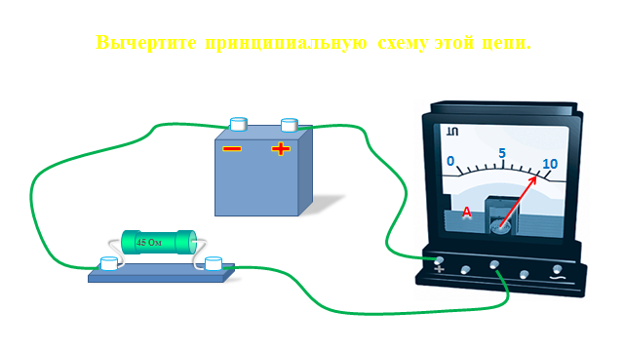

1. Начертите схему электрической цепи, показанной на рисунке, используя соотвествующие обозначения ее элементов?

________________________________________________________________ [1]

1. (i) Запишите цену деления прибора? ____________________ I=….A [1]
2. (ii) Определите показания прибора? _____________________ I=….A [1]

b)Записать показания прибора с учетом погрешности прибора? ____ I=…A $±$…[1]

1. (i) Как прибор Ампера подсоедины в цепь?_______________________ [1]
2. (ii) Вычислите напряжение,мощность и работу тока за 15 мин?_________________________________R=….Oм,N=…..Вт,A=…..Дж [2]